รายงานการปฏิบัติราชการ
ประจำเดือน กุมภาพันธ์ 2567 ประจำปีงบประมาณ พ.ศ.2567
สถานีตำรวจภูธรเสาหิน
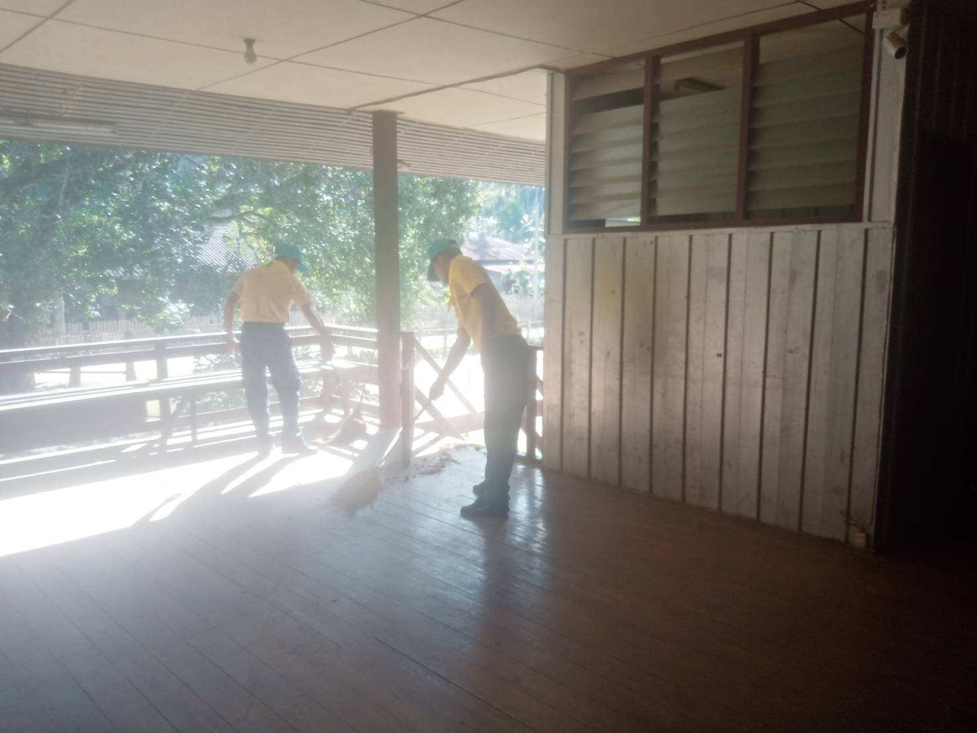
วันที่ 8 กุมภาพันธ์ 2567 เวลา 09.00 น. โดยการอำนวยการของ พ.ต.ท.นฤมิต สุขแสง สว.สภ.เสาหิน มอบหมายให้ ร.ต.อ.จิรภัทร ใจดี รอง สวป.สภ.เสาหิน พร้อมข้าราชการตำรวจจิตอาสา ทำกิจกรรมจิตอาสาทำความสะอาดปรับปรุงภูมิทัศน์ ทำฝาย และที่เก็บน้ำป้องกัยภัยแล้ง บริเวณ บ้านเสาหิน ต.เสาหิน อ.แม่สะเรียง จ.แม่ฮ่องสอน

